# Bài thực hành 4: PHÂN DÒNG VÀ SEARCH CHO CATEGORIES

Sử dụng thư viện Datatable trong <https://datatables.net/>

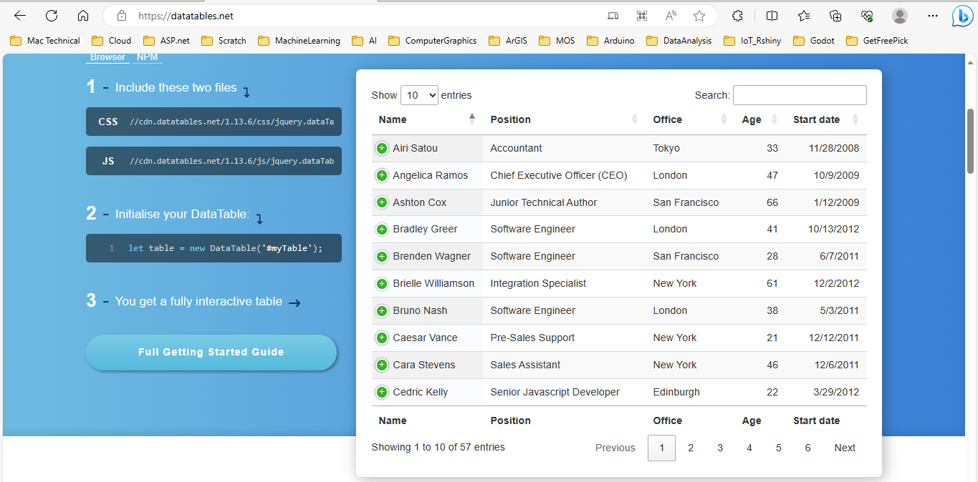

Có 3 bước như hướng dẫn

Bước 1: Tải tập tin cdn.datatables.net_1.13.6_css_jquery.dataTables.min.css trong bước 1đến thư mục Publics/css

Bước 2: Tải tập tin cdn.datatables.net_1.13.6_js_jquery.dataTables.min.jss trong bước 1đến thư mục Publics/js

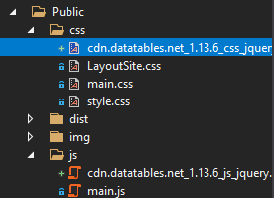

Nhúng thư viện cho 2 trang Index và Trash của Category

## INDEX

@model IEnumerable<MyClass.Model.Categories>

@{

ViewBag.Title = "Tất cả loại sản phẩm";

Layout = "~/Areas/Admin/Views/Shared/_LayoutAdmin.cshtml";

}

@section header {

<link href="~/Public/css/cdn.datatables.net_1.13.6_css_jquery.dataTables.min.css" rel="stylesheet" />

}

@section footer {

<script src="~/Public/js/cdn.datatables.net_1.13.6_js_jquery.dataTables.min.js"></script>

<script>let table = new DataTable('#myTable');</script>

}

### Tạo dữ liệu

Ta có dữ liệu được gọi từ: <script>let table = new DataTable('#myTable');</script>

#myTable được trả về từ trang INDEX nhóm Table.

Thêm nội dung cho INDEX

<div class="card-body">

@*Hien thi noi dung thong bao ngay ben tren bang du lieu*@

@Html.Partial("Message")

<table class="table table-bordered table-striped" id="myTable">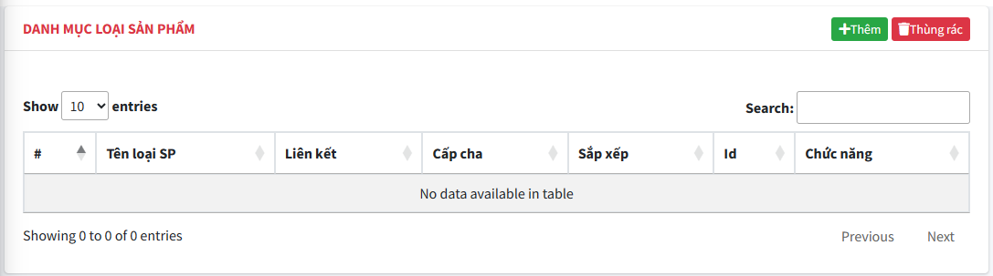

## TRASH

@model IEnumerable<MyClass.Model.Categories>

@{

ViewBag.Title = "Danh sách loại hàng đã xóa";

Layout = "~/Areas/Admin/Views/Shared/_LayoutAdmin.cshtml";

}

@section header {

<link href="~/Public/css/cdn.datatables.net_1.13.6_css_jquery.dataTables.min.css" rel="stylesheet" />

}

@section footer {

<script src="~/Public/js/cdn.datatables.net_1.13.6_js_jquery.dataTables.min.js"></script>

<script>let table = new DataTable('#myTable');</script>

}

…

<div class="card-body">

@*Hien thi noi dung thong bao ngay ben tren bang du lieu*@

@Html.Partial("Message")

<table class="table table-bordered table-striped" id="myTable">

